Załącznik nr 1 do Ogłoszenia
Prezydenta Miasta Tomaszowa Mazowieckiego
z dnia 19 lipca 2016 roku

GRANICE OBSZARÓW ZDEGRADOWANYCH
GMINY MIASTO TOMASZOWA MAZOWIECKIEGO

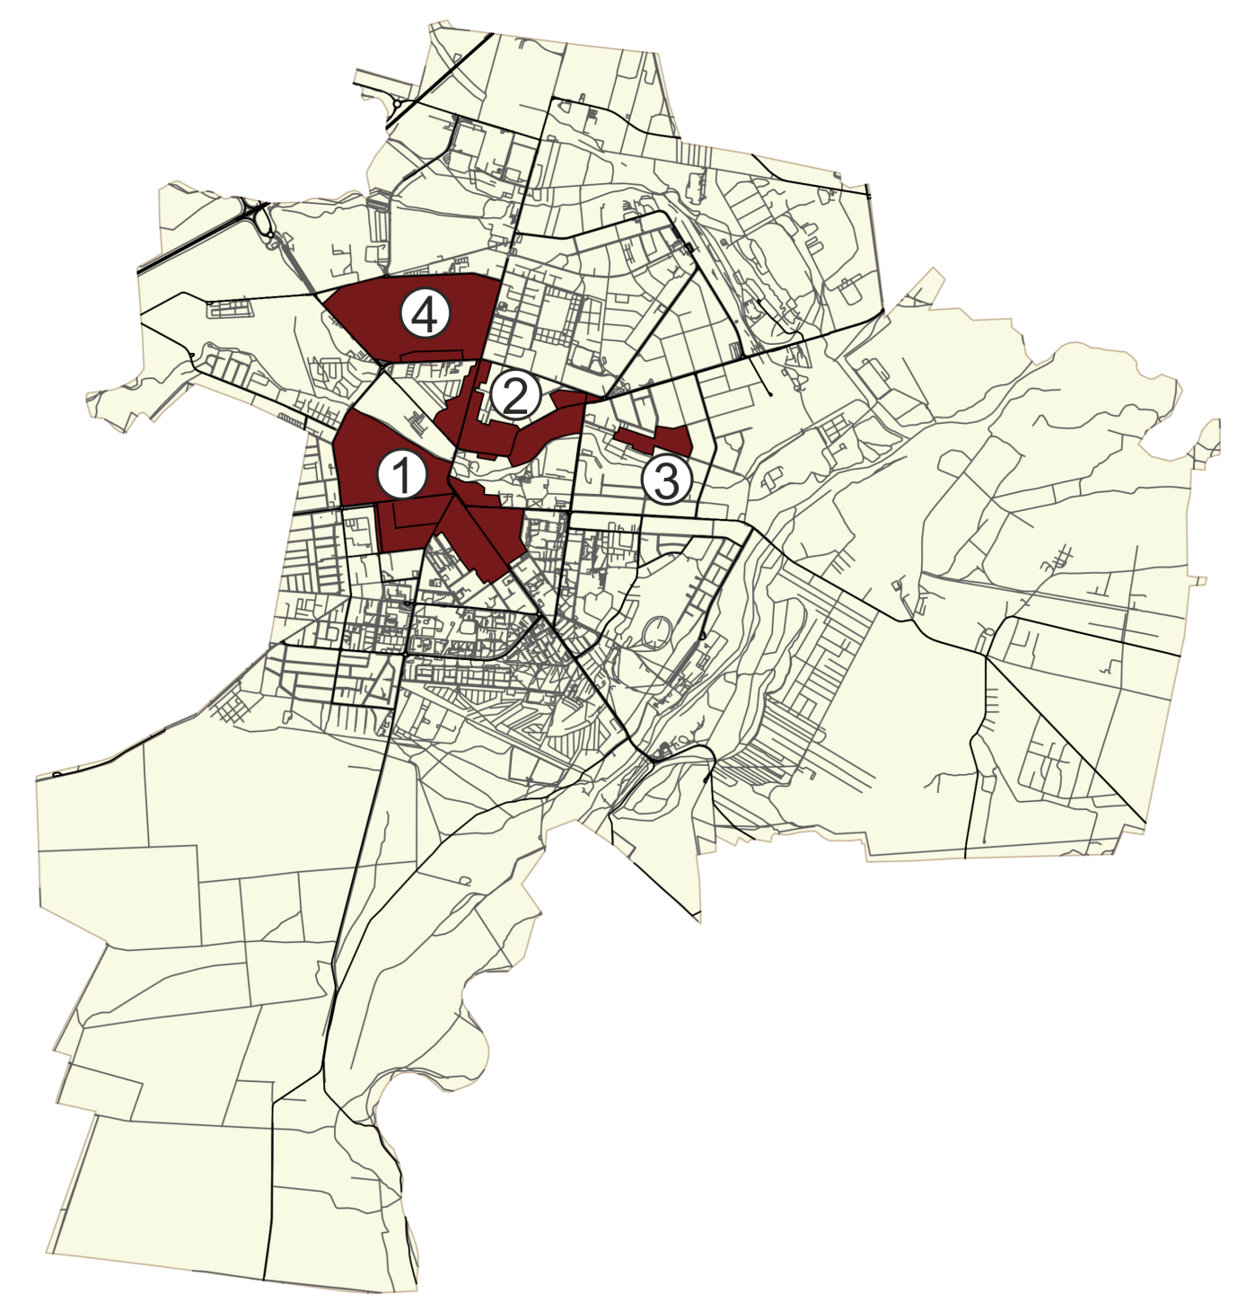

Obszary zdegradowane:
- obszar obejmujący: pl. T. Kościuszki, Aleje Piłsudskiego, ulice: Zgorzelicka, Słowackiego, Jerozolimska, Polna, Szkolna, Bohaterów 14 Brygady, Mościckiego, P.O.W., św. Antoniego, ks. Grada, Farbiarska
- obszar obejmujący ulice: Barlickiego, Krzywa, Warszawska, Kołłątaja, Konstytucji
3-go Maja
- fragment ul. Nadrzecznej, Zgodnej, Zakątnej, Wrzosowej i Sosnowej wokół Parku „Michałówek”
- os. Niebrów

